ПРОГРАММЫ БАКАЛАВРИАТА
Направления, профили подготовки | форма, срок обучения
44.03.05 Направление  «Педагогическое образование»  Профиль «Музыкальное образование и дополнительное образование (музыкально-компьютерные технологии в образовании и в искусстве)» | Очная  (5 л.)
44.03.01 Направление  «Педагогическое образование»  Профиль «Художественное образование (хореография)» | Очная  (4 г.)  Заочная (3г.6 м)
44.03.01 Направление  «Педагогическое образование»  Профиль «Музыкальное образование» | Заочная (3г.6м)

Вступительные испытания

По направлению Педагогическое образование:
- очной формы обучения: русский язык, обществознание, отборочный тур (творческий экзамен);
- заочной формы обучения: русский язык, обществознание, отборочный тур (творческий экзамен).

ПРОГРАММЫ МАГИСТРАТУРЫ
Профиль подготовки | форма, срок обучения
44.04.01 Направление «Педагогическое образование»  Профиль «Дополнительное образование (музыка, музыкально-компьютерные технологии, хореография)» | Заочная (2г.6м)

Вступительные испытания: творческий экзамен

ЧТО ТАКОЕ ТВОРЧЕСКИЙ ЭКЗАМЕН?
Творческий экзамен для поступающих на профили «Музыкальное образование и дополнительное образование (музыкально-компьютерные технологии в образовании и в искусстве)» включает
1. Исполнение двух разнохарактерных музыкальных произведений, которые можно сыграть на инструменте, спеть или продирижировать.
2. Cобеседование по вопросам теории музыки.
3. Собеседование по музыкально-компьютерным технологиям.
Творческий экзамен для поступающих на профиль «Художественное образование (хореография)» предполагает исполнение двух разнохарактерных танцевальных номеров.

УЧЕБНАЯ ДЕЯТЕЛЬНОСТЬ
По профилю «Музыкальное образование и дополнительное образование (музыкально-компьютерные технологии в образовании и в искусстве)» включает:
Вокальную подготовку
студенты постигают основы сценического пения и искусства управления хором.
Инструментально-исполнительскую подготовку
студенты осваивают технику игры на разных музыкальных инструментах, в ансамбле, активно участвуют в концертно-исполнительской деятельности.
Музыкально-компьютерное творчество
студенты осваивают современные музыкально-компьютерные программы, учатся создавать аранжировки, работать в студии звукозаписи, играть на синтезаторе.
Музыкально-педагогическая подготовка
студенты изучают приемы и методы работы с детьми в системе общего и дополнительного образования детей и взрослых.

Педагог-музыкант – это
- творческий человек, хорошо поет, играет на музыкальных инструментах, обладает широкой эрудицией, руководит музыкальными (вокальным, инструментальным, хоровым) коллективами, занимается творческим развитием детей и взрослых.
- умеет использовать звукотехническую аппаратуру (микшерные пульты, микрофоны и аккустические системы, приборы обработки звука, стереосистемы), владеет основами записи голоса и инструментов музыки разных стилей и жанров в студии звукозаписи, создает фонограммы, обеспечивает музыкальное оформление концертов и театральных постановок, развлекательных программ, шоу и др.
Уникальность профиля в том, что обучение основано на сочетании классического профессионального музыкального образования и современных информационных и коммуникационных технологий в области искусства, культуры, образования и масс-медиа.
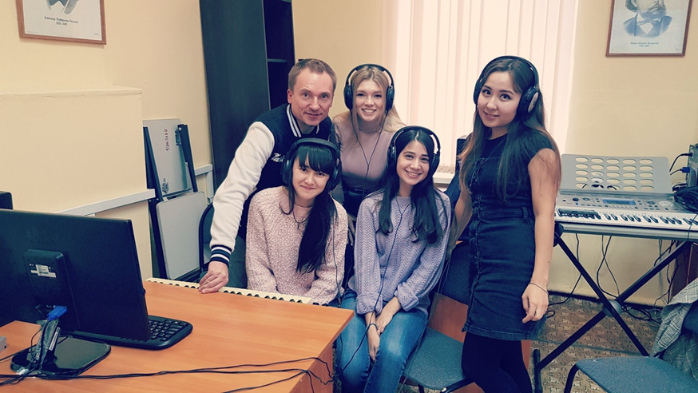
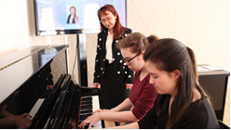
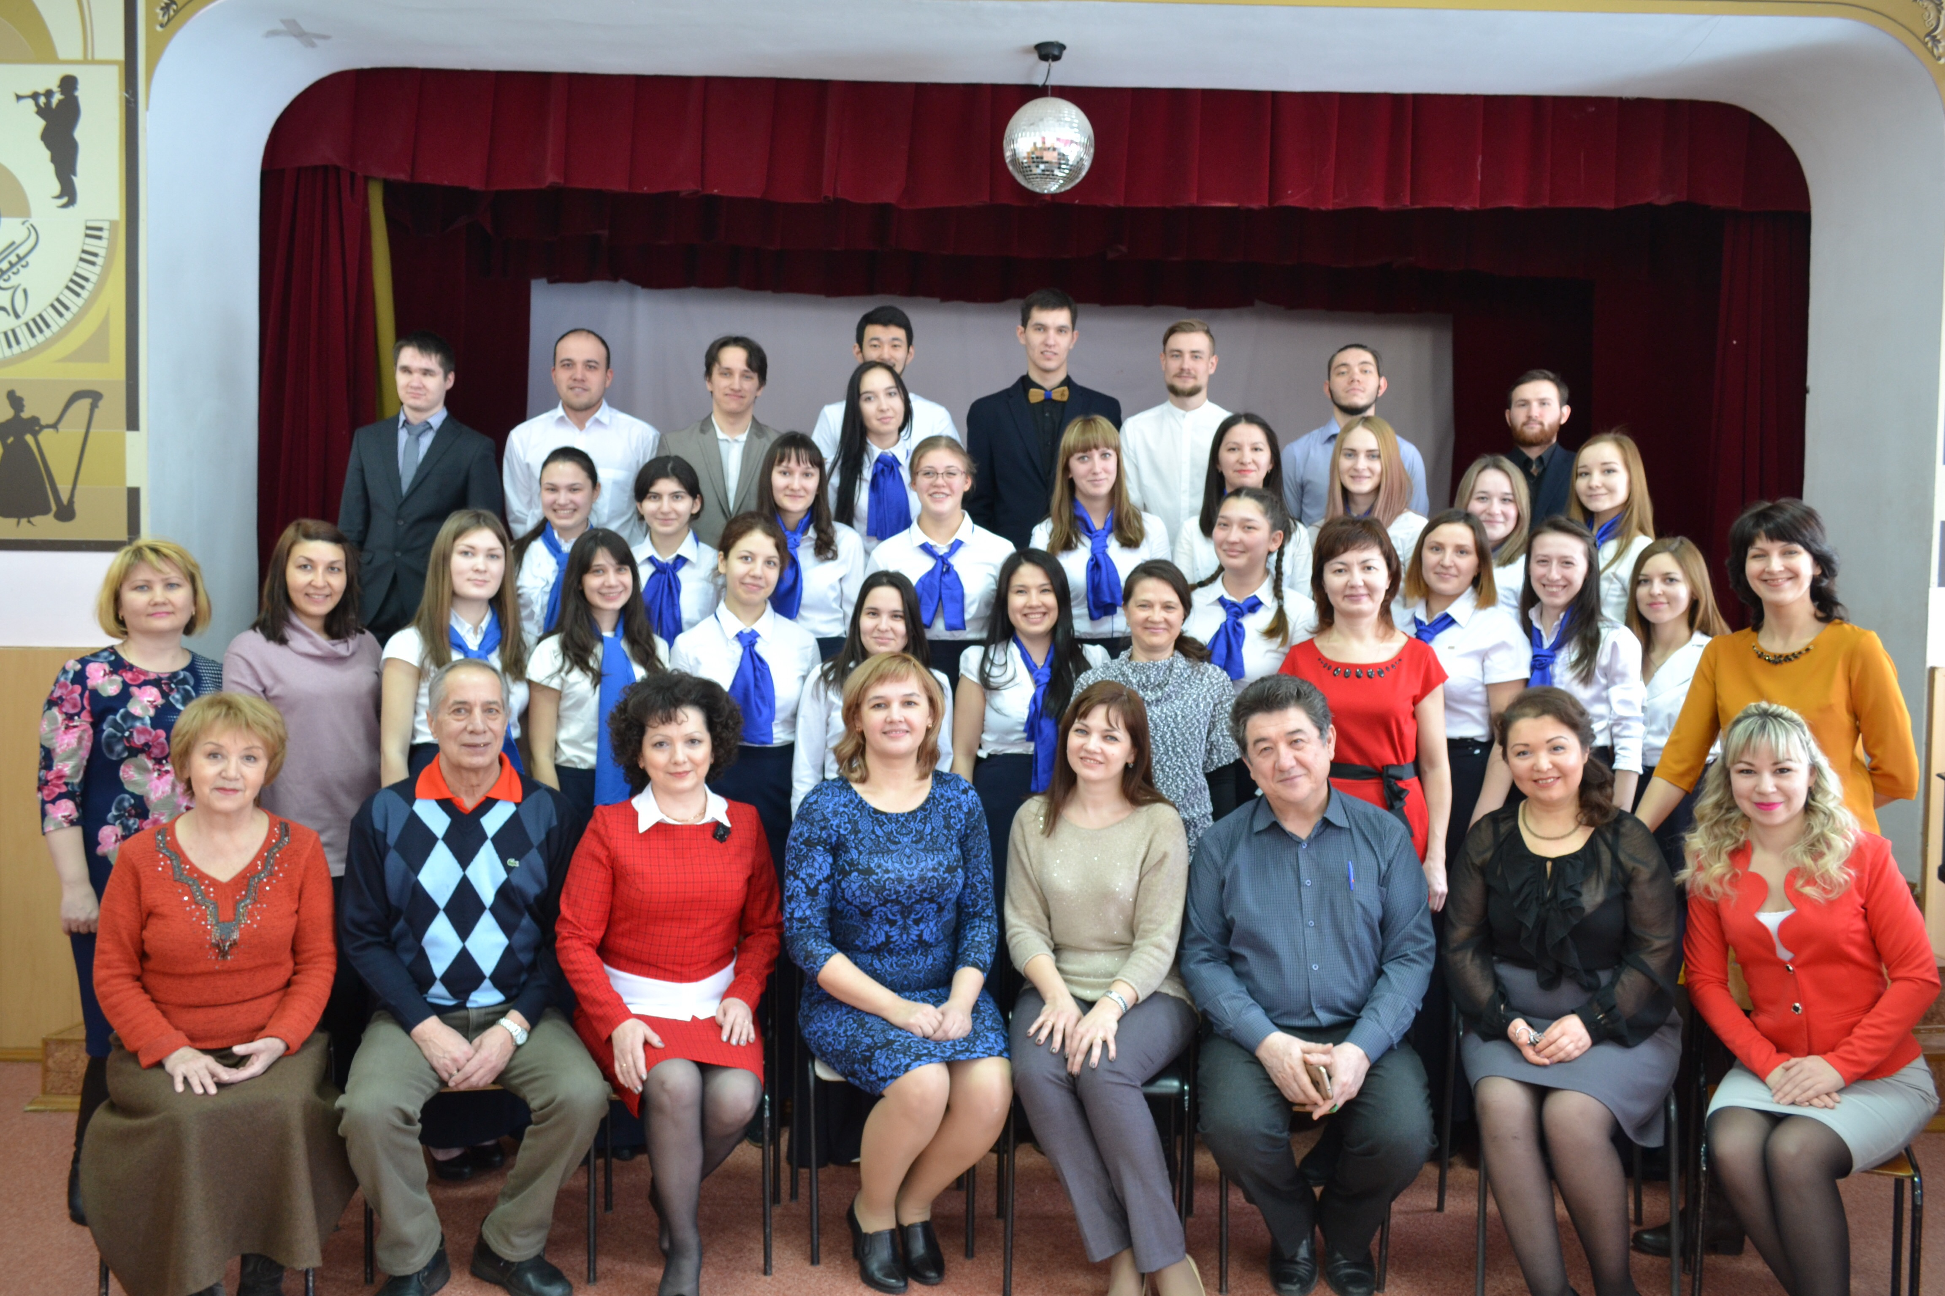

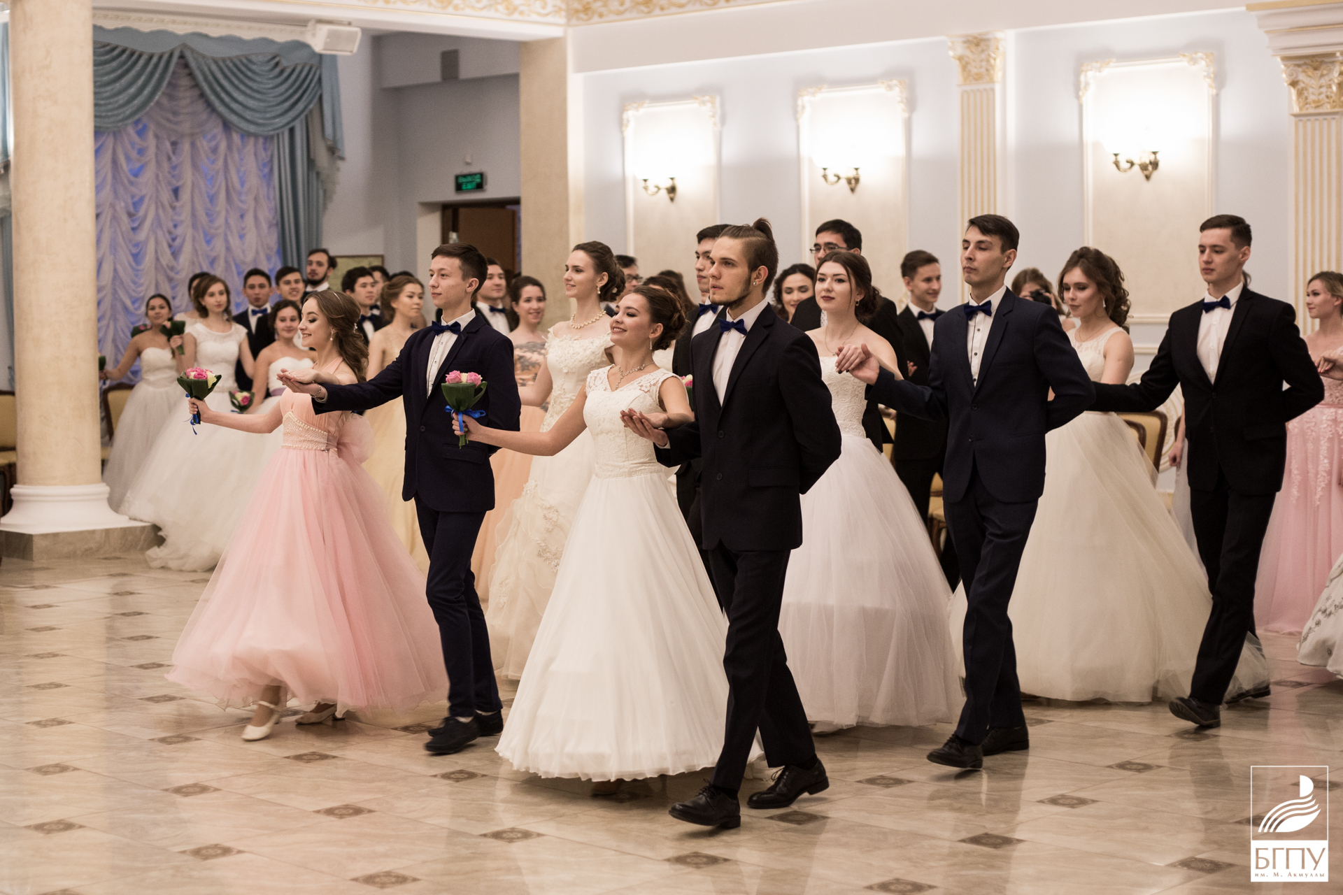
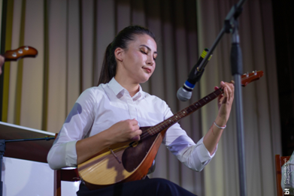

КАФЕДРА МУЗЫКАЛЬНОГО И ХОРЕОГРАФИЧЕСКОГО ОБРАЗОВАНИЯ ЖДЕТ ТЕБЯ
И ГОТОВА ПОМОЧЬ В РЕАЛИЗАЦИИ
ТВОЕЙ МЕЧТЫ И ТВОРЧЕСКИХ ПЛАНОВ!

Студентов профиля «Художественное образование (хореография)» готовят к работе педагога-хореографа в системе дополнительного образования, в танцевальных коллективах. Студенты занимаются постановкой танцевальных композиций для спектаклей и концертов. На занятиях изучаются танцы народов мира, классический танец, историко-бытовой танец и современная хореография.
Студенты-хореографы прекрасно разбираются в искусстве танца, знают его стили, выразительные приемы, умеют импровизировать и творить.
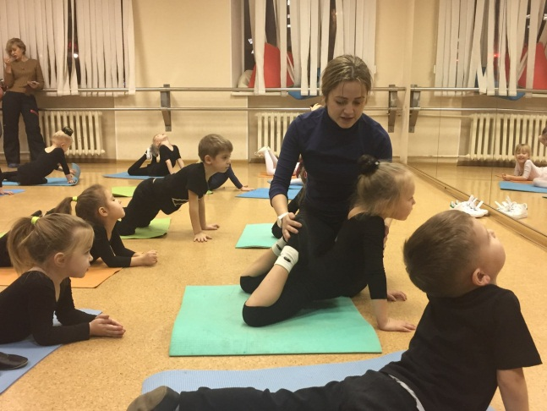
Уникальность профиля магистратуры «Дополнительное образование (музыка, музыкально-компьютерные технологии, хореография)» в том, что обучение основано на сочетании классического профессионального музыкального и хореографического образования и современных информационных и коммуникационных технологий в области искусства, культуры, образования и масс-медиа.
Наши выпускники востребованы в сфере культуры, искусства, общего, специального и дополнительного образования, работают в творческих коллективах, в концертных и музыкально-театральных организациях, на радио и телевидении, в студиях звукозаписи, шоу-бизнесе и музыкальной индустрии, ведут педагогическую музыкальную деятельность на всех уровнях, от школы до вуза.



«Музыка - могучий источник мысли. Без музыкального воспитания невозможно полноценное умственное развитие» В. А. Сухомлинский

ПРИГЛАШАЕМ УЧИТЬСЯ

В БГПУ им. М. Акмуллы!

ИНСТИТУТ ПЕДАГОГИКИ

Кафедра музыкального и хореографического образования

КОМПЕТЕНТНОСТЬ
ТВОРЧЕСТВО
МАСТЕРСТВО
УСПЕШНАЯ КАРЬЕРА

КОНТАКТЫ:
Заведующий кафедрой
Политаева Татьяна Ивановна
+7 917-77-416-77
+7 (347) 246-06-82
tanapolia@bk.ru
г. Уфа, ул. Октябрьской революции, д. 7.

